九年级上学期物理期末复习（易错精选60题27大考点）
训练范围：人教版： 九年级全一册第13~20章。
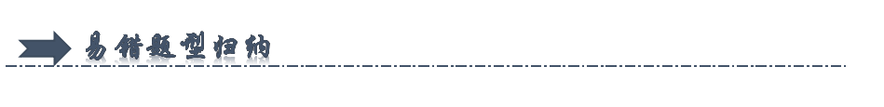一．热传递改变物体的内能（共2小题）
二．做功改变物体的内能（共2小题）
三．比热容的计算公式（共2小题）
四．四冲程的能量转化（共2小题）
五．气体的热值计算（共2小题）
六．热机的效率公式与计算（共3小题）
七．电路的三种状态（共2小题）
八．根据电路图连接实物（共2小题）
九．探究并联电路中干路电流与各支路电流的关系（共2小题）
十．电流表、电压表在判断电路故障中的应用（共2小题）
十一．探究串联电路中的电压规律（共2小题）
十二．探究电流与电压的关系（共2小题）
十三．动态电路的分析（共2小题）
十四．欧姆定律的应用（共3小题）
十五．欧姆定律的多状态计算（共3小题）
十六．伏安法测电阻（共2小题）
十七．电功与电能的计算（共2小题）
十八．电功率P＝UI的简单计算（共2小题）
十九．电功率多档位问题（共2小题）
二十．电功率范围值问题（共3小题）
二十一．电功率的综合计算（共4小题）
二十二．伏安法测量小灯泡的电功率（共2小题）
二十三．家庭电路的连线作图（共2小题）
二十四．安全用电原则（共2小题）
二十五．利用安培定则判断电流方向（共2小题）
二十六．动态电路中的电磁铁（共2小题）
二十七．电磁继电器的构造与原理（共2小题）
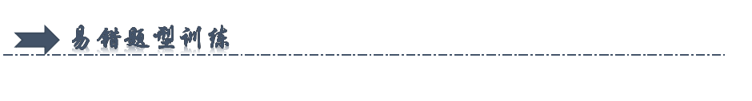
一．热传递改变物体的内能（共2小题）
1．（2024秋•佳木斯期末）下列现象中，用热传递的方式改变物体内能的是（ ）
A． 反复弯折，铁丝发热
B．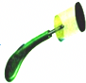按下电火花的按钮，塑料盒的盖子飞了出去
C．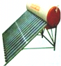在太阳照射下，热水器中水温上升
D． 迅速压下活塞，棉花着火燃烧
2．（2024秋•嘉峪关校级期末）火锅是重庆的特色美食，涮火锅时是通过 的方式改变食物内能；寒冷的冬天搓手，是通过 的方式改变手的内能。（均选填“热传递”或“做功”）
二．做功改变物体的内能（共2小题）
3．（2024秋•广元期末）图甲是在一个配有活塞的厚壁玻璃筒里放一小团蘸了乙醚的棉花，当迅速压下活塞时，可看见筒内棉花燃烧起来。图乙是点燃酒精灯把试管里的水加热至沸腾。下列说法正确的是（ ）
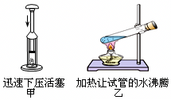
A．图甲是通过热传递方式使玻璃筒内的空气内能增加，温度升高，达到棉花的燃点，使棉花燃烧
B．图甲能量转化情况与内燃机压缩冲程相同
C．图乙中当木塞被冲出时，水蒸气对木塞做功，水蒸气的内能增加
D．图乙中当木塞被冲出时的能量转化与内燃机压缩冲程相同
4．（2024秋•宿城区期末）小明在玻璃试管内装入适量沙子，将温度计插在沙子中。用力晃动十余下，发现温度计示数变大了，这说明沙子的内能 （选填“增大”“减小”或“不变”），这主要是通过 的方式改变沙子的内能。
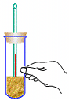
三．比热容的计算公式（共2小题）
5．（2024秋•海淀区期末）已知某种物质吸收的热量Q与比热容c、质量m和温度变化量ΔT之间满足Q＝cmΔT。加热初温相同的液体甲、乙、丙，图中的3个点分别对应液体甲、乙、丙在温度T随吸收热量Q而升高的过程中的某一状态。已知液体甲和乙的质量相同但种类不同，液体乙和丙的质量不同但种类相同。下列判断正确的是（ ）
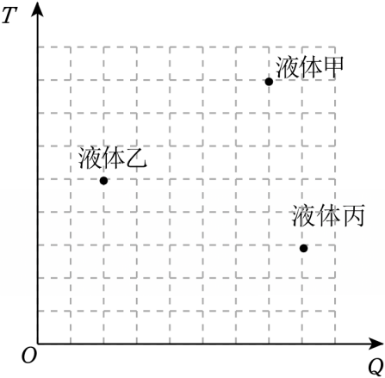
A．液体甲的比热容小于液体乙的比热容
B．液体甲的质量大于液体丙的质量
C．升高相同的温度，液体乙吸收的热量多于液体丙吸收的热量
D．吸收相同的热量，液体丙升高的温度低于液体甲升高的温度
6．（2024秋•包河区期末）如果在一个标准大气压下，将质量为1.5kg的水烧开需吸收热量为5.04×10⁵J，则水的初温为 ℃。[已知水的比热容为4.2×10³J/（kg•℃）]
四．四冲程的能量转化（共2小题）
7．（2024秋•乌兰浩特市期末）汽车已经成为现代生活中不可缺少的一部分，现代汽车多数采用汽油机作为发动机，如图是四冲程汽油机的工作循环示意图，下列说法中错误的是（ ）
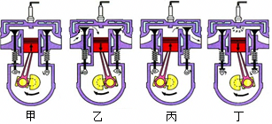
A．这四个冲程的正确顺序是：乙→甲→丁→丙 B．靠惯性完成的冲程是甲、乙、丙
C．甲冲程中内能转化为机械能 D．吸气冲程中吸入的是空气与汽油的混合气体
8．（2024秋•汶上县期末）汽油机一个工作循环的四个冲程按顺序依次是：吸气冲程、 、做功冲程、排气冲程，汽油机是汽车的“心脏”，气缸外面有“水套”，汽车行驶时水的温度会升高，水的内能会增大，这是通过 的方式改变水的内能。
五．气体的热值计算（共2小题）
9．（2024秋•卫辉市期末）为加快农村绿色发展，很多农村已用上了天然气烧水煮饭，用某天然气灶将2L初温为20℃的水加热到100℃，共消耗天然气0.03m³，则水吸收的热量是 J；此天然气灶的热效率为 。（已知c_{水}＝4.2×10³J/（kg•℃），q_{天然气}＝7.0×10⁷J/m³）
10．（2024秋•凉州区期末）冬天利用循环流动热水可为房间供暖，一段时间内提供的热水质量为1000kg、温度为60℃，出水的温度为40℃，则这段时间水向外界放出 J的热量。若这些热量全部由天然气完全燃烧提供，需要燃烧 m³天然气。[c_{水}＝4.2×10³J/（kg•℃），q_{天然气}＝7×10⁷J/m³]
六．热机的效率公式与计算（共3小题）
11．（2024秋•佳木斯校级期末）（多选）某品牌无人驾驶汽车在一段平直公路上匀速行驶6.9km，用时5min45s，消耗燃油1.5kg，已知汽车的牵引力是2000N，燃油的热值为4.6×10⁷J/kg，假设燃油完全燃烧。通过计算可知，下列结果正确的是（ ）
A．汽车行驶速度是72km/h B．消耗的燃油完全燃烧放出的热量是6.8×10⁷J
C．汽车发动机的效率是20% D．汽车牵引力做功的功率是30kW
12．（2024秋•江都区期末）某单缸四冲程汽油机在1s内完成了10个工作循环，则该汽油机工作时，飞轮的转速为 r/min。此汽油机在一个工作循环中消耗了6g汽油（汽油的热值为4.6×10⁷J/kg），已知这台汽油机的效率为30%，则它在一个工作循环中输出的有用机械能为 J，该汽油机的输出功率为 W。
13．（2024秋•旬阳市期末）飞机的发动机，通过航空煤油在气室中燃烧，从喷口向后高速喷出气体获得向前的推力。高空中某飞机的水平推力为1.6×10⁵N，其沿水平方向匀速航行4km，消耗40kg的航空煤油。（航空煤油的热值为4×10⁷J/kg）
（1）飞机的发动机 （选填“是”或“不是”）热机。
（2）发动机所做的有用功是多少？40kg航空煤油完全燃烧放出的热量是多少？
（3）发动机的效率是多少？

七．电路的三种状态（共2小题）
14．（2024秋•南宁期末）对如图所示的三个电路，状态判断正确的是（ ）
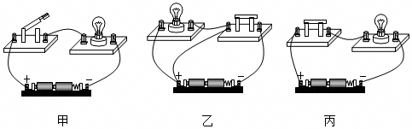
A．甲断路、乙短路、丙通路
B．甲通路、乙短路、丙断路
C．甲断路、乙通路、丙短路
D．甲短路、乙断路、丙通路
15．（2025春•冷水江市期末）如图所示是一种定时课间音乐播放装置的原理图，“播放器”是有电流通过时会播放音乐的装置。闭合开关S，当“定时开关”处于闭合状态时，指示灯 （选填“会”或“不会”）亮，播放器 （选填“会”或“不会”）播放音乐。闭合开关S，当“定时开关”处于断开状态时，通过指示灯的电流 （选填“大于”、“等于”或“小于”）通过播放器的电流。
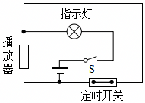
八．根据电路图连接实物（共2小题）
16．（2024秋•广安校级期末）根据图甲所示的电路图，用笔画线代替导线，连接实物电路（要求导线不能交叉）。
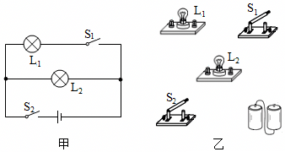
17．（2024秋•松江区期末）在如图所示的电路中，有两根导线尚未连接，请以笔画线代替导线补上，补上后要求：闭合开关，当滑动变阻器的滑片向右移动时，电压表的示数变大。
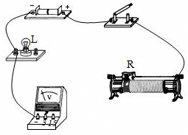
九．探究并联电路中干路电流与各支路电流的关系（共2小题）
18．（2024秋•西城区期末）小丽为了探究“并联电路中，干路电流与支路电流的关系”，连接了如图所示的电路。
（1）闭合开关S，记录电流表示数为I，此时电流表测量的是通过 的电流（选填“干路”、“R₁”或“R₂''）；断开开关S，小丽将电路中导线a与电流表“0.6”接线柱相连的一端改接到“﹣”接线柱上，再闭合开关S，记录电流表示数为I'。
（2）小丽比较两次电流表示数，可以得到的实验结论是 。
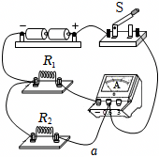

19．（2024秋•武汉期末）为了探究“并联电路中干路电流与各支路电流的关系”，某同学设计了如图甲所示的电路进行实验。
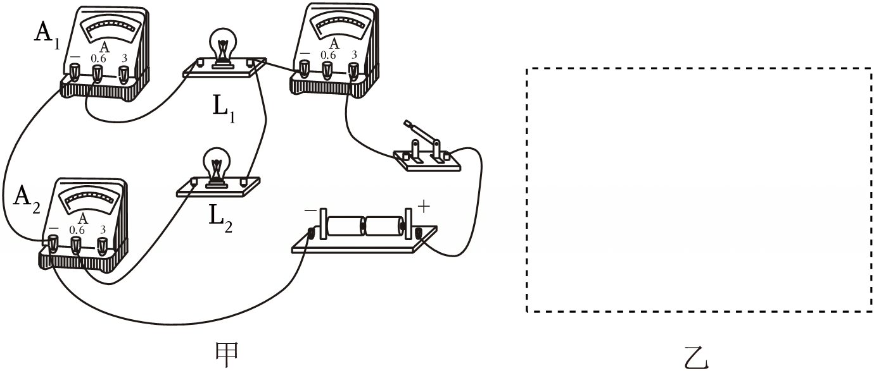
（1）应选用规格 的小灯泡进行实验。
（2）请在虚线框内画出如图甲所示的实物电路对应的电路图。
（3）该同学进行了实验，读出三只电流表的电流后，得出并联电路中干路电流和各支路电流的关系。该实验的不足之处是 。
十．电流表、电压表在判断电路故障中的应用（共2小题）
20．（2024秋•闵行区期末）电阻R₁和R₂的阻值规格均为2R₀，电阻R₃的阻值规格为R₀。小王将R₁和R₂按如图所示方式连入电路中，闭合开关S，观察到电压表指针发生偏转；然后用R₃替换R₁，与替换前相比，电流表示数减小了I₀。经过思考后，小王认为电路中存在故障。已知电路中的电源电压始终保持不变，3个电阻中只有1个电阻存在故障，请根据以上信息判断：
（1）电路中的故障可能是 。
（2）请写出替换后两电表示数及对应的故障。 。
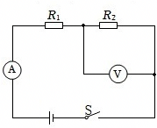
21．（2024秋•长宁区期末）在如图所示的电路中，电源电压未知但始终保持不变，电阻R₁、R₂的阻值相等。闭合开关，发现电压表的示数不为零。
（1）根据上述现象，电路可能存在的情况是 （多选）。
A.仅电阻R₁断路 B.仅电阻R₁短路 C.仅电阻R₂断路
D.仅电阻R₂短路 E.电路正常，各元件均完好
（2）为了进一步确定（1）中电路的具体情况，小明用一个阻值为R₀的电阻替换电阻R₁，仅通过电压表示数的变化情况就做出了判断。则所用电阻R₀的阻值应 R₁的阻值（选填“大于”“等于”或“小于”），理由是： 。
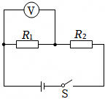
十一．探究串联电路中的电压规律（共2小题）
22．（2024秋•衡阳期末）某实验小组在“探究串联电路电压的特点”活动中。
（1）如图所示，实验中应选择规格 （选填“相同”或“不同”）的小灯泡；
（2）某次实验中，小芳测出L₁两端的电压后保持电压表的B连接点不动，只断开A连接点，并改接到C连接点上，测量L₂两端的电压。这一做法会造成 ；
（3）小明在实验中发现灯L₁比L₂亮，那么通过两灯的电流I₁ I₂（选填“＞”、“＝”或“＜”）。
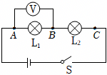
23．（2024秋•锦江区期末）在探究“串联电路电压的规律”的实验中，某小组按如图甲所示电路连接实物电路，所用电源为两节新干电池。
（1）连接电路前，发现电压表如图乙所示，原因可能是 。
（2）连接电路中，当他们把最后一根导线接好时，小灯泡马上亮起来了，出现这种现象的原因是 。
（3）他们正确测出AB、BC、AC间的电压，记录在表格中。为了 （选填“寻找普遍规律”或“减小实验误差”），小组完成了三次实验，数据如表所示。
次 | L₁两端电压/V | L₂两端电压/V | A、C两点间的电压/V
1 | 1.9 | 1.0 | 2.9
2 | 1.3 | 1.6 | 2.9
3 | 1.1 | 1.8 | 2.9
（4）第1次实验中，使用的灯L₁比L₂的额定功率小，却发现灯L₁比L₂亮，原因是 。
（5）评估过程中，小组成员小辉认为：本次实验连接电压表时，可以不选用大量程试触来选择量程。理由是 。
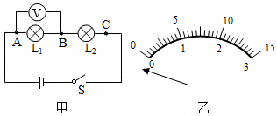
十二．探究电流与电压的关系（共2小题）
24．（2024秋•雁塔区校级期末）在探究“电流与电压的关系”的实验中。
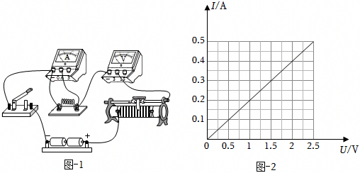
（1）图﹣1是连接的实验电路，连接电路过程中开关应处于 状态。
（2）检查时发现电路中有一根导线连接错误，请在错误的导线上画“×”，并用笔画线代替导线将电路连接正确。
（3）正确连接好电路，先将滑动变阻器的滑片移到最 （选填“左”或“右”）端，再闭合开关，观察到电流表示数为零，电压表示数接近3V，则电路故障可能是定值电阻R （选填“短路”或“断路”）。
（4）排除故障，正确实验，根据多次实验测得的数据绘制出定值电阻R的I﹣U图像，如图﹣2所示。分析图像可知：
①导体的电阻一定时，通过导体的电流与导体两端的电压成 比；
②实验中所用定值电阻R的阻值为 Ω。
25．（2024秋•肇源县期末）小松和小颖两位同学在“探究电流与电压的关系”的实验中，使用两节新干电池作为电源，滑动变阻器R′的规格是“20Ω，2A”。
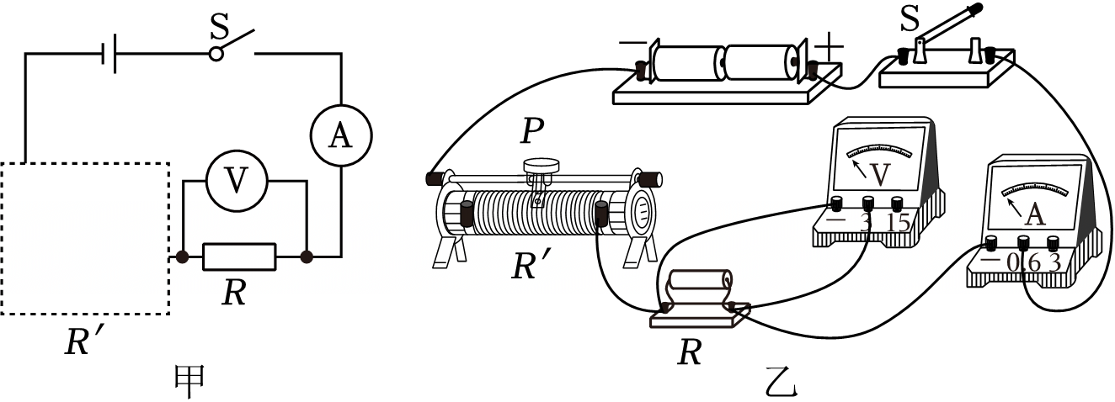
（1）如图甲所示是小松画出的电路图，实物连线如图乙所示，请你在虚线框内把电路图补画完整（要求所补画的元件与实物电路对应）。
实验序号 | ① | ② | ③ | ④
电压/V | 0.5 | 1.2 | 1.8 | 2.5
电流/A | 0.10 | 0.24 | 0.36 | 0.50
（2）确认电路无误后，闭合开关进行实验，他们记录的数据如表所示，老师指出其中一组数据有拼凑的嫌疑，你认为是第 组（填写实验序号），理由是 。
（3）排除有拼凑嫌疑的数据后，分析数据可以得到的结论是： 。
（4）本实验的主要研究方法是 ，下列物理教材中的实验，没有用到本实验方法的有 （填字母序号）。
A.探究导体中电流与电阻的关系
B.探究影响液体内部压强的因素
C.用电流表和电压表测量定值电阻的阻值
十三．动态电路的分析（共2小题）
26．（2024秋•沙坪坝区校级期末）如图所示的电路中，电源电压保持不变，闭合开关S将滑动变阻器的滑片向下滑动一段距离（不到最下端），电压表V₁、V₃示数变化量的绝对值分别为ΔU₁、ΔU₃，电流表A示数变化量的绝对值为ΔI，则下列判断正确的是（ ）
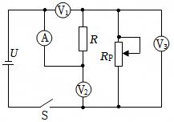
A．电流表A的示数变小 B．电压表V₂的示数变小
C．ΔU₃与ΔI的比值不变 D．ΔU₃＜ΔU₁
27．（2024秋•仙游县期末）如图甲所示电路，电源电压保持不变。闭合开关S，当滑动变阻器的滑片P从右端滑到左端的过程中，R₁、R₂的I﹣U关系图象如图乙所示。则下列判断正确的是（ ）
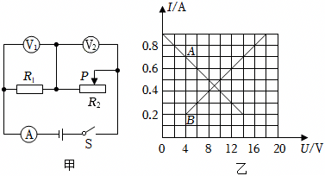
A．A示数变大，V₁示数变小，V₂示数变大
B．电源电压为17V
C．滑动变阻器R₂的最大阻值为20Ω
D．V₂示数的变化量与A示数的变化量比值保持不变
十四．欧姆定律的应用（共3小题）
28．（2024秋•永定区期末）如图所示电路中，a、b都是电压表，当S闭合时，两表的示数比是U_{a}：U_{b}＝3：2，当S断开时，a、b都换成电流表则两表示数比I_{a}：I_{b}是（ ）
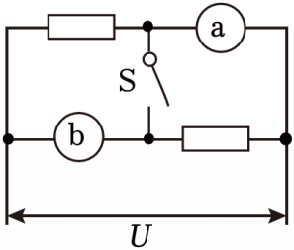
A．2：5 B．5：3 C．2：3 D．3：2
29．（2024秋•柳州期末）如图所示，闭合开关S，当滑动变阻器的滑片P在某两点之间来回滑动时，电压表的示数范围是3～2V，电流表的示数范围是0.3～0.5A，则电源电压为 V，R₀的电阻为 Ω。
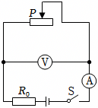

30．（2024秋•普陀区期末）如图所示的电路中，电源电压不变。
（1）将阻值为20欧的定值电阻R接入M、N接线柱，闭合开关S后，电流表示数为0.3安，求电源电压U。
（2）现将定值电阻R₀与R以某种方式连接后接入M、N接线柱，电路正常工作。接入后要求：电流表的示数在原来的基础上改变0.1安，且电路中总电阻变化量最小，求电阻R₀的阻值。
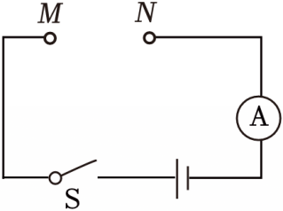

十五．欧姆定律的多状态计算（共3小题）
31．（2024秋•新市区校级期末）如图电路，电源电压恒定，R₁＝12Ω，R₂＝18Ω，R₃是定值电阻。闭合开关S₁，单刀双掷开关S₂接a时电流表的示数为0.60A，开关S₂接b时电流表的示数可能为（ ）
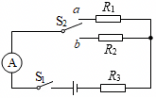
A．0.30A B．0.40A C．0.50A D．0.80A
32．（2024秋•阜宁县期末）如图甲所示电路，开关S₁、S₂闭合后两电流表的指针均指在同一位置，示数如图乙所示，则通过R₁的电流为 A，两电阻之比R₁：R₂＝ ；只断开开关S₂，电流表A₁的示数将 （变大/变小/不变）。
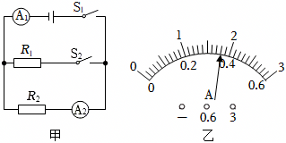

33．（2024秋•鞍山期末）如图甲，电源电压不变，小灯泡的额定电压为3V，其I﹣U图像如图乙。定值电阻R₁的阻值是10Ω，滑动变阻器R₂为“50Ω 1A”。只闭合S₁时，电流表示数是0.2A。求：
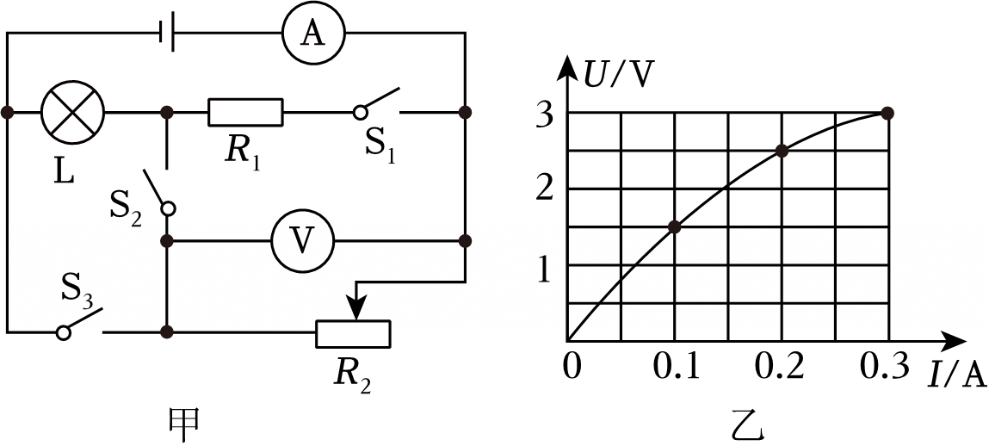
（1）电源电压是多少？
（2）同时闭合S₁、S₂、S₃时，电流表的最小示数是多少？
（3）将电压表的测量范围改接到0～3V，只闭合S₂，为保证电路安全，滑动变阻器阻值的变化范围是多少？

十六．伏安法测电阻（共2小题）
34．（2024秋•北林区校级期末）小明利用图甲所示的电路测量未知电阻R_{x}的阻值。
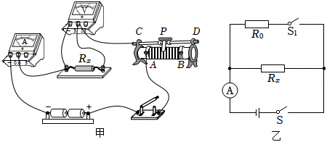
（1）闭合开关前，电流表的指针指在零刻度线左侧，原因是 ；
（2）闭合开关，调节滑动变阻器，当电压表示数为2V时，电流表的示数为0.5A，由这组数据计算出R_{x}的阻值为 Ω；
（3）接下来小明继续调节滑动变阻器，测量并记录多组实验数据。小明这样多次测量的目的是 ；
（4）小明认为用一块电流表和一个已知阻值的定值电阻R₀也能测出未知电阻R_{x}的阻值，于是他又设计了如图乙所示的电路图，并进行如下实验操作：
①闭合S、S₁，此时电流表的示数为I；
②闭合S、断开S₁，此时电流表的示数为I₁；
③求未知电阻R_{x}的表达式为：R_{x}＝ 。（用R₀、I、I₁表示）
35．（2024秋•襄州区期末）在“伏安法测电阻”的实验中：
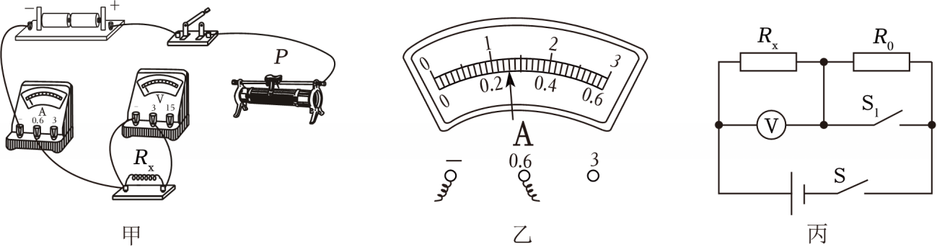
（1）将图甲的实物电路用笔画线连接完整，要求滑片往左移电流表示数变大。
（2）在连接电路时，开关应该处于 （选填“闭合”或“断开”）状态。
（3）移动滑片P，当电压表的示数为2.6V时，电流表的示数如图乙，其示数为 A，待测电阻R_{x}＝ Ω。为了使实验更为严谨，小红提出以下操作，你认为合理的是 。
①更换不同规格电阻继续实验
②使用同一电阻多次实验求平均值
（4）某同学利用一个电压表和一个已知阻值的电阻R₀，设计如图丙所示的电路，同样可以测出待测电阻R_{x}的阻值。实验步骤如下：
①闭合S、断开S₁，用电压表测出待测电阻R_{x}两端的电压为U₁；
② ，用电压表测出电源的电压U；
③可得待测电阻R_{x}＝ （用U、U₁和R₀表示）。
十七．电功与电能的计算（共2小题）
36．（2024秋•石河子期末）一个电阻器的电阻为R，当它两端的电压为U，通电时间为t，则消耗的电能为W，若要使它消耗的电能为$\frac{W}{4}$，下面采用的方法正确的是（ ）
A．电阻R不变，电压减半，通电时间t减半
B．电阻R不变，电压不变，通电时间t减半
C．电阻R不变，电压减半，通电时间t不变
D．电阻为$\frac{R}{2}$，电压增大为原来的2倍，通电时间t不变

37．（2024秋•红谷滩区校级期末）如图所示，电源的电压恒定R₁、R₂为定值电阻。R₂的阻值为60Ω．只闭合开关S₀时，电流表的示数为0.2A，再闭合开关S₁时，电流表的示数为0.6A．求：
（1）电源的电压；
（2）电阻R₁的阻值；
（3）开关S₀、S₁均闭合后，通电10s电路消耗的总电能。
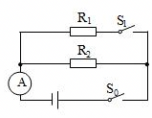

十八．电功率P＝UI的简单计算（共2小题）
38．（2024秋•宁津县期末）如图所示是一个灯泡L和一个定值电阻R的I﹣U图像。下列分析正确的是（ ）
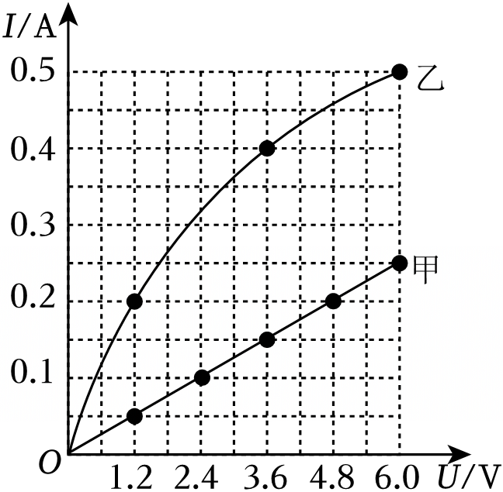
A．甲为灯泡L的图线
B．当电压为0时，L与R的阻值均为0
C．将L和R并联在6V的电源两端，电路总电阻为36Ω
D．将L和R串联在6V的电源两端，L的功率为0.24W
39．（2024秋•鞍山期末）阅读短文，回答问题：
如图甲是国产某品牌新能源纯电动汽车。电池是纯电动汽车的核心，衡量电池性能的一个重要参数是能量密度，即单位质量储存的电能，该新能源汽车搭载了高性能三元锂电池，能量密度达到了200W•h/kg，该车在零下35℃亦可正常启动和充电；在最优化行驶情况下，续航里程达到了600km。该汽车支持快充、慢充和普通220V插座充电，快充半小时即可将电量由30%充至80%，慢充7小时充满；若选配随车充电宝，普通220V插座就可充电，25小时充满。其部分参数如表。
整车质量 | 1880kg | 电池容量 | 90kW•h
电动机最大功率 | 150kW | 最高时速 | 160km/h
纯电动汽车具备能量回收功能，其安装了可逆电机，车辆在减速或制动时车轮的转动会带动驱动电机转动，此时驱动电机就变成了发电机为汽车的动力电池充电，达到能量回收利用的效果，同时具有辅助制动功能。
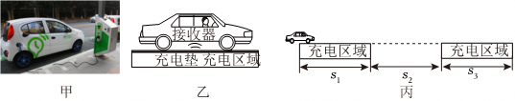
（1）关于该纯电动汽车，下列说法正确的是 （多选）。
A.汽车行驶时，蓄电池相当于电路中的电源
B.快充时使用的导线要比慢充时更细
C.能量回收系统可提高汽车的续航里程
D.驱动电机在汽车减速或制动时，将机械能转化为电能
（2）该纯电动汽车的电池质量约为 kg，若按每度电0.5元计算，在最经济的情况下行驶100km的电费为 元。
（3）该纯电动汽车在快充时的充电功率为 kW。
（4）在未来，纯电动汽车可在光伏路面移动充电（如图乙），当汽车经过充电区域时，充电垫发出高频光波，通过汽车底盘上接收器将光能转化为电能，从而为电池充电。一辆电量不足的汽车，匀速通过如图丙的充电区域，已知充电区域s₁长为150m，两段充电区域之间的距离s₂为15km，忽略汽车在充电过程中消耗的电能，接收器接收到的光波功率为5000kW，光电池转化为电能的效率为20%，汽车匀速行驶时受到的阻力为1000N。若电池消耗的电能有75%用于维持汽车行驶，则汽车在s₂区域内水平匀速行驶需要耗电 J，为了使汽车能顺利到达下一段充电区域，汽车在充电区域s₁时速度不能大于 m/s。
十九．电功率多档位问题（共2小题）
40．（2024秋•碑林区校级期末）小明家浴室里安装了一款风暖浴霸，它既可以实现照明、换气的功能，又可以实现送自然风、暖风、热风的功能，其简化电路如图，开关S可分别与0、1、2触点接触，R₁、R₂是两根阻值相同的电热丝。如表为浴霸电路的部分参数。下列说法不正确的是（ ）
额定电压 | 220V
照明功率 | 20W
换气功率 | 35W
暖风功率 | 1133W
热风功率 | 2233W
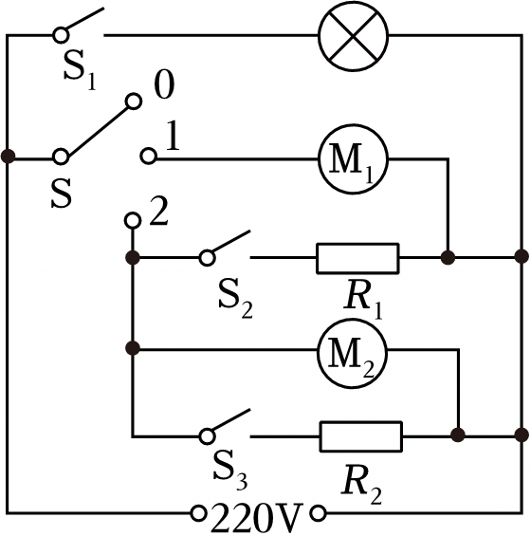
A．开关S₁断开、S与触点1接触时，浴霸处于换气状态
B．每根电热丝的阻值为44Ω
C．浴霸工作1分钟，电路消耗的电能最大为1.3398×10⁵J
D．电路中通过开关S的电流最大为10.15A
41．（2024秋•西城区期末）如图所示是某种多功能煮锅工作原理的简化图。R₁、R₂均为阻值不变的加热电阻，S₂为单刀双掷开关。通过开S₁和S₂的闭合、断开的组合，可实现高温、中温和低温三个挡位的切换。已知加热电阻R₁的阻值为55Ω，若给煮锅内一定质量的水加热至沸腾，使用高温挡加热需要4min，使用中温挡加热需要5min，不计热量的损失。求：
（1）画出该煮锅分别处于高温、中温和低温挡工作时的等效电路图；
（2）该煮锅处于高温挡工作时的电功率P_{高}；
（3）加热电阻R₂的阻值。
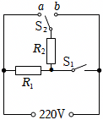
二十．电功率范围值问题（共3小题）
42．（2024秋•夏邑县期末）（多选）如图1所示，电源电压保持不变，闭合开关时，滑动变阻器的滑片P从b端滑到a端，电压表示数U与电流表示数的变化关系如图2所示，下列说法正确的是（ ）
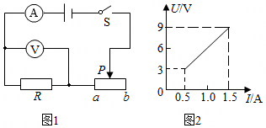
A．电源电压是3V B．定值电阻R的阻值是6Ω
C．滑动变阻器的最大阻值是18Ω D．定值电阻R电功率的变化范围是1.5W～13.5W
43．（2024秋•五华区校级期末）（多选）如图，电源电压恒为4.5V，电流表的量程为“0～0.6A”，电压表的量程为“0～3V”，灯泡L标有“2.5V 1.25W”字样（设灯丝电阻不变）。滑动变阻器R的规格为“20Ω 1A”。闭合开关，在保证电路安全的情况下，移动滑片P的过程中，下列说法正确的是（ ）
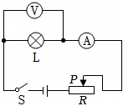
A．电流表的示数最大为0.6A B．电路中的最小电流为0.18A
C．灯泡消耗的最小电功率为0.162W D．滑动变阻器的变化范围是 4Ω﹣20Ω
44．（2024秋•铜梁区期末）如图甲所示，电源电压恒定且大约15V左右，电压表量程0～15V，电流表量程0～0.6A，R＝30Ω；滑动变阻器R_{P}标有“60Ω 0.5A”的字样，小灯泡的正常工作电流为0.5A，其电流随电压的变化规律如图乙所示；闭合开关S、S₁，在保证电路安全的前提下，从最右端移动滑动变阻器的滑片至最小阻值处，此时电压表示数为U；保持滑片位置不变，再断开开关S₁，闭合开关S、S₂，继续调节滑动变阻器的阻值，使电压表示数再次为U；两次调节过程中电流表与电压表示数变化的关系如图丙所示。求：
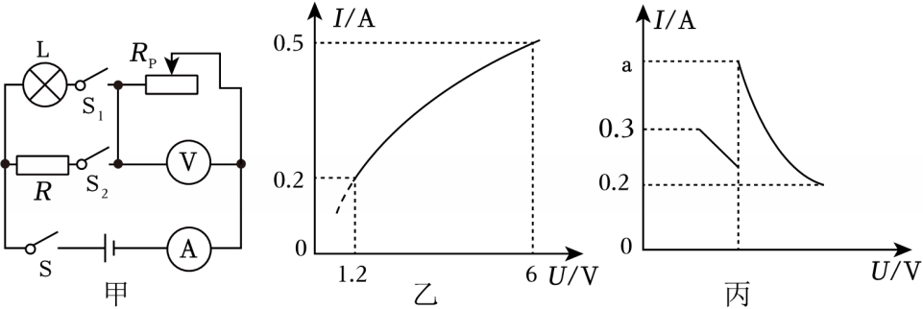
（1）小灯泡正常发光时的电阻；
（2）U的值是多大；
（3）当断开开关S₁，闭合开关S、S₂，在保证电路安全的前提下，电路中的总功率的变化范围。

二十一．电功率的综合计算（共4小题）
45．（2024秋•晋江市期末）如图甲所示，定值电阻R₁与滑动变阻器R₂串联在电路中，电源电压保持不变，滑动变阻器R₂的功率随其接入电路中的阻值变化规律如图乙所示，则下列说法正确的是（ ）
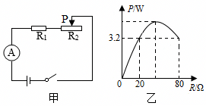
A．电源电压16V
B．滑片滑动过程中，滑动变阻器R₂的最大功率为4.8W
C．定值电阻R₁为20Ω
D．该电路最大总功率为14.4W
46．（2024秋•遂宁期末）如图甲，R₁为定值电阻，R_{P}为滑动变阻器，闭合开关，R_{P}的滑片从一端移动到另一端，得到电压与电流图像如图乙，下列说法正确的是（ ）
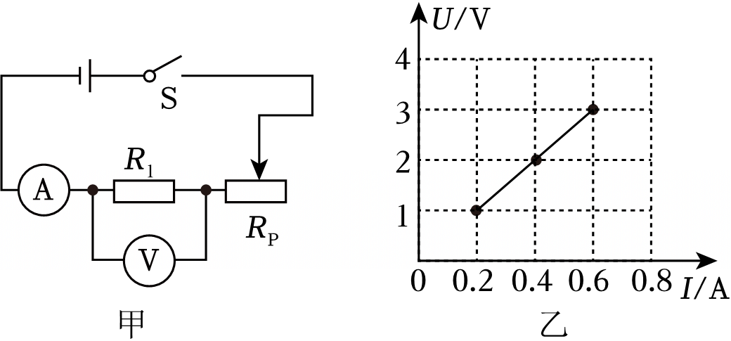
A．电源电压为3V，R₁阻值为1.8Ω
B．R_{p}消耗的最大功率和最小功率之差为0.45W
C．当电流为0.4A时，R_{P}与R₁阻值之比为2：1
D．在滑片移动过程中，电压表变化量和电流表变化量的比值会发生改变
47．（2024秋•沂水县期末）定值电阻R₁标有“20V 40W”，R₂标有“50Ω 0.5A”的字样。若将它们串联使用，允许加在它们两端电压的最大值是 V；若将它们并联使用，电路允许的最大功率为 W。
48．（2024秋•南岸区期末）如图所示，电源电压保持不变，滑动变阻器R标有“20Ω，1A”，定值电阻R₀的阻值为10Ω，小灯泡L标有“6V，3.6W”（不计温度对灯丝电阻的影响），电流表的量程为0～3A，电压表量程为0～15V，当S闭合，S₁、S₂断开，滑片P移到R的中点时，小灯泡恰好正常发光。求：
（1）灯泡正常发光时的电阻；
（2）电源电压；
（3）在保证电路各元件安全的情况下，任意闭合开关和移动滑片，电路消耗的最大功率与最小功率之差。
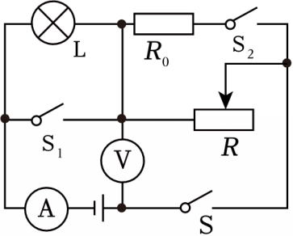

二十二．伏安法测量小灯泡的电功率（共2小题）
49．（2024秋•沙坪坝区校级期末）“测定小灯泡的电功率”的实验中，电源电压为6V、小灯泡L₁标有“2.5V”电流表、电压表各一个，滑动变阻器R₁（100Ω，0.5A）、R₂（150Ω，0.1A）、R₃（50Ω，0.5A）、开关、导线。
（1）图1是小黎连接的实物图，其中有一根导线连接错误，请在该导线上打“×”，并画出正确的连线。
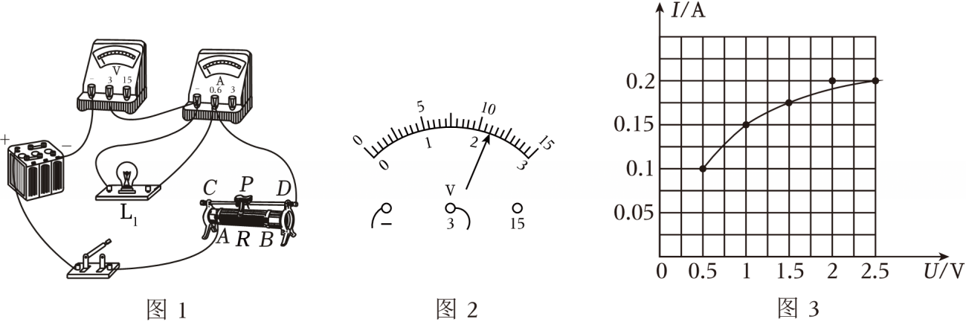
（2）改正后，将滑动变阻器的滑片P移至某一位置时，电压表的示数如图2所示，若想测量小灯泡的额定功率，应将滑片P向 （选填“A”或“B”）端移动.将实验数据绘制成如图3所示的I﹣U图像，则小灯泡的额定功率P₀是 W，他选择的滑动变阻器是 （选填“R₁”、“R₂”或“R₃”）；
（3）若将灯泡L₁与阻值为10Ω的定值电阻串联接入电源电压为1.5V的电路中，小灯泡的实际功率为
W；
（4）小鹏将（2）中刚测完小灯泡額定功率的电路开关断开，并用标有“2.5V 1W”的灯泡L₂去替换L₁，然后直接闭合开关（未调节滑动变阻器），则此时L₂的功率 （选填“大于”、“小于”或“等于”）1W，已知L₁和L₂灯丝的材料长度都相同，则 （选填“L₁”或“L₂”）的灯丝较粗。若考虑灯泡电阻的变化，此电路中L₂两端的电压不可能为 （填字母序号）。
A.0.5V B.1.25V C.1.5V D.2.5V
50．（2024秋•沈阳期末）小明所在班级的同学们在实验室做“测量小灯泡的电功率”的实验：
（1）第一小组的器材如下：电源（电压为3V且保持不变）、开关一个、电压表和电流表各一只、额定电压为2.5V的灯泡一个、滑动变阻器（20Ω 1A）一个、导线若干。他们连接了如图甲所示电路。
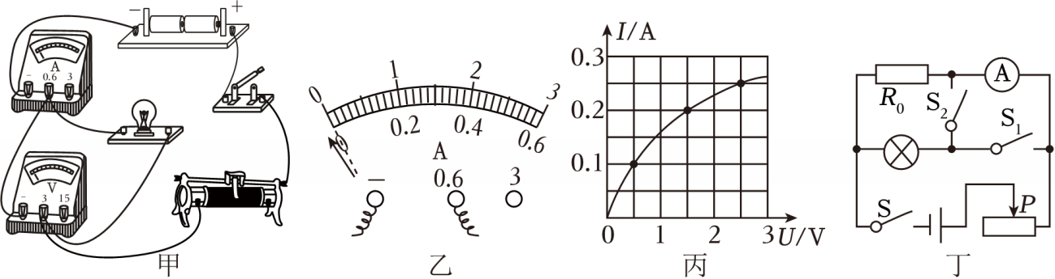
①闭合开关前，移动变阻器滑片至最大阻值处，其作用是 ；闭合开关前，发现电流表的指针如图乙所示，其原因是 ；
②问题解决后，第一小组的同学闭合开关后，移动变阻器的滑片，得到了小灯泡的电流随其两端电压变化的关系图像，如图丙所示，则小灯泡的额定功率为 W；
③第一小组的同学在实验中还发现，随着小灯泡两端电压的增大，电压表与电流表示数的比值变大，原因是 ；
（2）第二小组与第一小组实验器材相同，做实验时，连接好电路最后一根导线，灯泡就发出耀眼的光。发生此状况的原因除了在连接电路过程中，开关未断开之外，还因为 ；
（3）第三小组的同学在准备进行实验时，发现本组的电压表坏了，他们可用的实验器材如下：电源（电压为3V且保持不变）、开关三个、电流表一只、额定电压已知为U_{额}的小灯泡一个、滑动变阻器（20Ω 1A）一个、定值电阻（已知阻值为R₀）一个、导线若干。
同学们设计了如图丁所示电路，也顺利完成了实验。请你帮助他们把以下步骤补充完整：
①先闭合开关S、S₁，断开开关S₂，移动变阻器滑片，使电流表的示数为 （用已知量符号表示）；
②保持变阻器滑片的位置不动，闭合开关S、S₂，断开开关S₁，读出电流表的示数为I；
③则小灯泡的额定功率P_{额}＝ （用已知量和测量出的物理量符号表示）。
二十三．家庭电路的连线作图（共2小题）
51．（2024秋•李沧区期末）如图所示，小明家要装两盏电灯，要求：开关S同时控制两灯泡且两灯泡均能正常发光。请在括号内标出火线或零线，再按要求将图中元件接入电路。
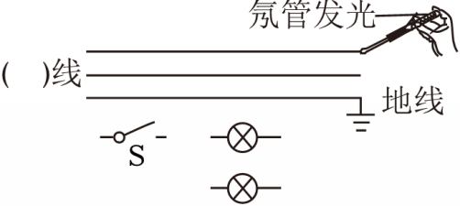
52．（2024秋•宜都市期末）如图甲所示是小明常用的一个插线板，他在使用中发现，插线板的指示灯在开关断开时不发光，插孔不能提供工作电压；而在开关闭合时指示灯发光，插孔可以提供工作电压，如果指示灯损坏，开关闭合时插孔也能提供工作电压。根据上述现象，请在图乙中画出开关、指示灯和插孔的连接方式，并把接线板与电源线接通。
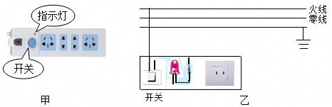
二十四．安全用电原则（共2小题）
53．（2024秋•宜城市期末）下列做法中，不符合安全用电原则的是（ ）
A．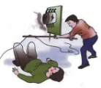发现有人触电迅速切断电源 B．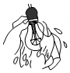用湿抹布擦正在发光的灯泡
C．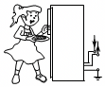将电冰箱外壳接地 D．先断开电源再灭火
54．（2025春•新化县期末）随州市洛阳镇洛畈村在自来水开通之前，陈大爷家从水井里抽水供自家饮用。有段时间出现抽水故障，维修电工了解到：水井内有抽水泵（主要部件为电动机），原来可以正常工作，井水温度也正常；自从水泵坏了之后，开关S就一直断开，但井水温度从此偏高。电工检测发现：开关处确实断开，但水泵和井水都带电。由此可知。陈家抽水电路的实际连接方式为下图中的（ ）
A．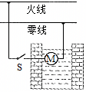 B．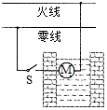
C．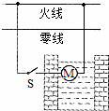 D．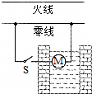
二十五．利用安培定则判断电流方向（共2小题）
55．（2024秋•寿阳县期末）根据图中标出的通电螺线管的磁感线方向可知：通电螺线管的右端为 极，小磁针的右端为 极（以上两格均选填“N”或“S”），电源的 端为正极（选填“左”或“右”）。
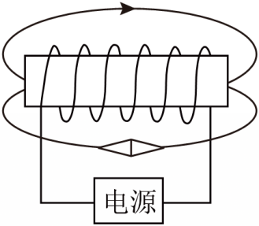
56．（2024秋•大冶市期末）如图所示，闭合开关S后，位于螺线管右侧的小磁针N极顺时针旋转90°。请在对应括号中标出电源的“+”、“﹣”极和通电螺线管左侧的极性。
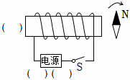
二十六．动态电路中的电磁铁（共2小题）
57．（2024秋•河东区期末）如图所示，当闭合开关S，且将滑动变阻器滑片P向右移动时，图中的电磁铁（ ）
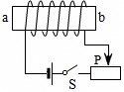
A．a端是N极，磁性增强极 B．a 端是S极，磁性增强
C．b 端是N极，磁性减弱 D．b 端是S极，磁性减弱
58．（2024秋•栾城区校级期末）如图所示，GMR是巨磁电阻（其电阻阻值在磁场中随磁性的增强急剧减小），当开关S₁、S₂都闭合时，电磁铁附近的小磁针处于静止状态，则小磁针的A端为 极；当滑片P和右滑动时，电磁铁的磁性 （选填“增强”、“减弱”或“不变”），指示灯的亮度 （选填“变亮”、“变暗”或“不变”）。
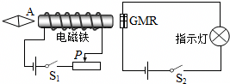
二十七．电磁继电器的构造与原理（共2小题）
59．（2024秋•电白区期末）小明同学制作了一个简易火灾自动报警器，其电路结构如图甲所示，其中热敏电阻的阻值R随温度t变化的图象如图乙所示，请回答以下问题：
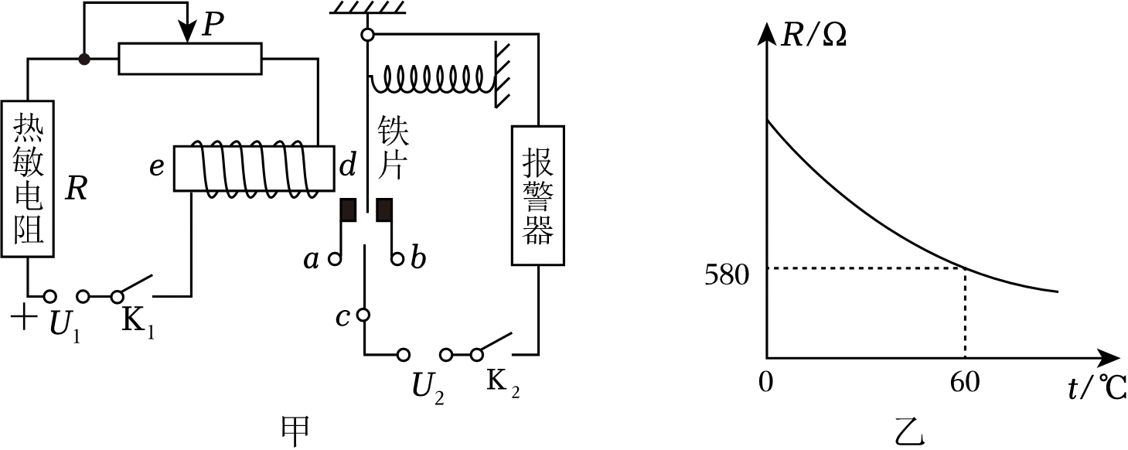
（1）闭合开关K₁时，电磁铁e端为 极；当无灾情时，电磁铁所在电路 （选填“有”或“无”）电流。
（2）为使温度在达到报警温度时，报警器响起，单刀双掷开关c应接 （选填“a”或“b”）；当出现灾情，环境温度越来越高，报警器电路的电流 （选填“越大”“越小”或“不变”）。
（3）若通过电磁铁线圈ed的电流I₀≥10mA才会报警，直流电源U₁为18V，欲实现温度达到或超过60℃报警器响起，则滑动变阻器最大阻值不能小于 Ω。在其它条件不变的情况下，若要报警器在50℃报警，则可将滑动变阻器的触片P向 （选填“左”或“右”）滑动调节。
60．（2024秋•泗阳县期末）为了体育中考的公平公正，小军设计了一个短跑比赛“抢跑判断器”。运动员蹲在起跑器上后，工作人员闭合开关S₁、S₂，电磁铁上端为 极（选填“N”或“S”），运动员抢跑后，压敏电阻R₀阻值变小，电磁铁的磁性 （选填“增强”或“减弱”），抢跑指示灯 （填“L₁”或“L₂”）亮，判定运动员抢跑。
